Исследуем функцию, заданную формулой:

Область определения: множество всех действительных чисел

Первая производная:

=

Производная суммы равна сумме производных.

==

Производная константы равна нулю.

==

==

Воспользуемся правилом производной степени .

Производная произведения константы и функции равна произведению константы на производную функции.

==

Воспользуемся правилом производной степени .

==

Раскрываем скобки.

==

Производим группировку.

==

=

Вторая производная:

Вторая производная это производная от первой производной.

=

Производная суммы равна сумме производных.

==

Производная произведения константы и функции равна произведению константы на производную функции.

==

Воспользуемся правилом производной степени .

==

==

Раскрываем скобки.

==

Производим группировку.

==

=

Точки пересечения с осью :

Для нахождения точек пересечения с осью абсцисс приравняем функцию к нулю.

Произведем замену переменных.

Пусть

В результате замены переменных получаем вспомогательное уравнение.

Находим дискриминант.

Дискриминант равен нулю, значит уравнение имеет один корень.

Воспользуемся формулой корней квадратного уравнения.

Ответ вспомогательного уравнения: .

В этом случае исходное уравнение сводится к уравнению

Ответ: .

Точки пересечения с осью :

Пусть

Вертикальные асимптоты: нет

Горизонтальные асимптоты: нет .

Наклонные асимптоты: нет .

стремится к бесконечности при стремящемся к бесконечности.

стремится к бесконечности при стремящемся к бесконечности.

Критические точки:

Для нахождения критических точек приравняем первую производную к нулю и решим полученное уравнение.

Следующее уравнение равносильно предыдущему.

Решаем уравнение методом разложения на множители.

Выносим общий множитель.

Теперь решение исходного уравнения разбивается на отдельные случаи.

Случай .

Итак,ответ этого случая: .

Случай .

Перенесем известные величины в правую часть уравнения.

Итак,ответ этого случая: .

Ответ: .

Возможные точки перегиба:

Для нахождения возможных точек перегиба приравняем вторую производную к нулю и решим полученное уравнение.

Перенесем известные величины в правую часть уравнения.

Разделим левую и правую часть уравнения на коэффициент при неизвестном.

Ответ: .

Точки разрыва: нет

Симметрия относительно оси ординат: функция четная, график симметричен относительно оси .

Функция f(x) называется четной, если f(-x)=f(x).

=

==

Раскрываем скобки.

==

Выносим знак минус из произведения.

==

==

==

==

==

Производим сокращение.

=

Симметрия относительно начала координат: нет

Функция f(x) называется нечетной, если f(-x)=-f(x).

=

==

Раскрываем скобки.

==

Выносим знак минус из произведения.

==

==

==

Приводим подобные члены.

==

Выносим знак минус из произведения.

=

Результаты исследования функции занесем в таблицу.

|  |  |  |  |  |
| --- | --- | --- | --- | --- |
| Тестовые интервалы: |  |  |  | характер графика |
|  | + | - | + | убывает,выпукла вниз |
|  |  |  | + | относительный минимум |
|  | + | + | + | возрастает,выпукла вниз |
|  |  | + |  | точка перегиба |
|  | + | + | - | возрастает,выпукла вверх |
|  |  |  | - | относительный максимум |
|  | + | - | - | убывает,выпукла вверх |
|  |  | - |  | точка перегиба |
|  | + | - | + | убывает,выпукла вниз |
|  |  |  | + | относительный минимум |
|  | + | + | + | возрастает,выпукла вниз |

Относительные экстремумы:

Проходя через точку минимума, производная функции меняет знак с (-) на (+).

Относительный минимум .

Проходя через точку максимума. производная функции меняет знак с (+) на (-).

Относительный максимум .

Данные таблицы нанесем на координатную плоскость.

Используя результаты исследования функции, построим ее график.

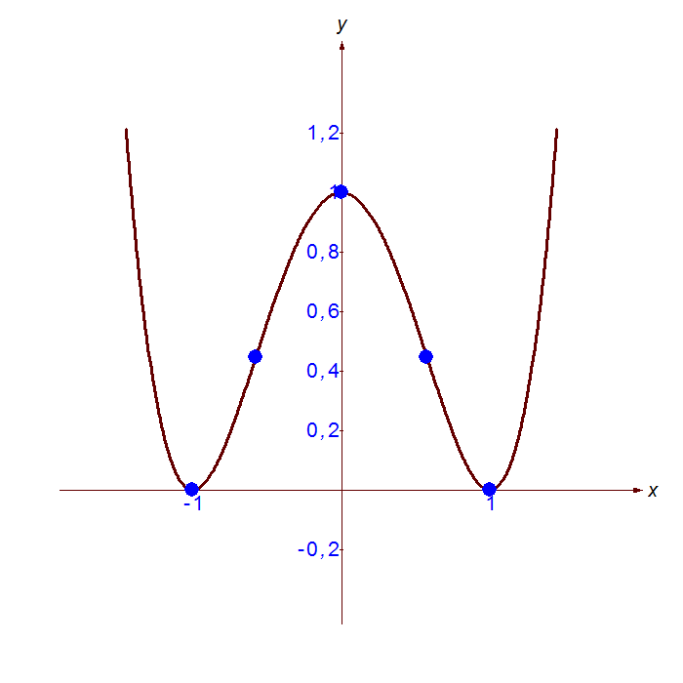

Множество значений функции:

Наименьшее значение:

Наибольшее значение: нет